Tugas Pengganti MID

PRAKTIKUM KAKAS



Asisten:
1. Edy Irsan
2. Ahmad Fauzy M

Oleh:
Nama : Nur Shabrina
NIM : 60200113049
Kelas : C

LABORATORIUM KOMPUTER TERPADU
JURUSAN TEKNIK INFORMATIKA
FAKULTAS SAINS DAN TEKNOLOGI
UNIVERSITAS ISLAM NEGERI ALAUDDIN
MAKASSAR
2016
CLASS DIAGRAM

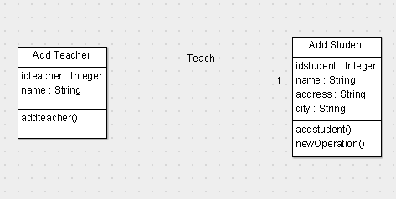

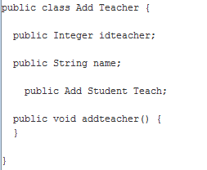

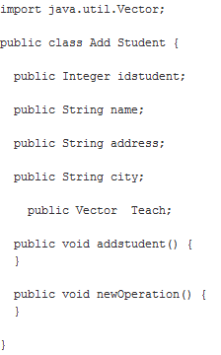
USE CASE DIAGRAM

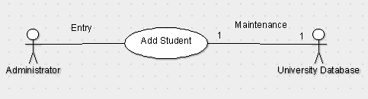

COLLABORATION DIAGRAM

